ОТЧЁТ
по лабораторной работе №10
по дисциплине «Моделирование бизнес-процессов»

Тема: Анализ свойств бизнес-процесса
Выполнил: студент группы БИНOZS-331 Трофимов А.Н.

1. Цель работы
Освоить методы комплексного анализа бизнес-процессов, применить аналитический подход к банковским процессам. Научиться определять и документировать функциональные и нефункциональные свойства процессов, выявлять зависимости между процессами, а также формировать пользовательские параметры, специфичные для конкретной предметной области.

2. Краткие теоретические сведения
Анализ свойств бизнес-процесса — это систематическое исследование характеристик процесса, которое позволяет оценить его эффективность, выявить слабые места и определить направления оптимизации. Свойства бизнес-процесса делятся на функциональные (что процесс делает: входы, выходы, последовательность операций, правила обработки) и нефункциональные (как процесс работает: производительность, надёжность, безопасность, масштабируемость, соответствие регуляторным требованиям). Корректное определение обеих групп свойств критически важно для управления качеством процесса.
В банковской сфере анализ свойств процесса приобретает особое значение в силу жёсткого регулирования со стороны Центрального банка РФ, требований законодательства о противодействии отмыванию денежных средств (ФЗ-115), стандартов информационной безопасности (PCI DSS) и необходимости обеспечения высокой доступности сервисов. Банковские процессы характеризуются высокой степенью формализации, наличием многоуровневых проверок и контролей, а также строгими временными ограничениями (SLA — Service Level Agreement).
Важным аспектом анализа является определение Process Owner (владельца процесса) — лица, ответственного за результативность и эффективность процесса в целом. Владелец процесса обеспечивает мониторинг ключевых показателей, инициирует улучшения и координирует взаимодействие между подразделениями. Кроме того, при анализе необходимо выявлять зависимости между процессами: входные данные одного процесса могут быть выходами другого, а сбой в одном процессе может каскадно повлиять на смежные.

3. Ход работы
В качестве объекта анализа был выбран банковский процесс «Открытие расчётного счёта юридическому лицу». Данный процесс является одним из ключевых клиентских процессов коммерческого банка и характеризуется высокой степенью регулирования.
Этап 1. Определение функциональных свойств процесса:
Цель процесса: открытие расчётного счёта для юридического лица в соответствии с требованиями законодательства РФ и внутренними регламентами банка.
Входные данные: пакет документов юридического лица (устав, решение о создании, приказ о назначении руководителя, карточка с образцами подписей, заявление на открытие счёта, документы для идентификации бенефициарных владельцев).
Выходные данные: открытый расчётный счёт, договор банковского счёта, уведомление в ФНС, регистрация в системе ДБО.
Последовательность операций: приём документов → проверка комплектности → идентификация клиента (KYC) → проверка по спискам ФОМ/ФТ → принятие решения → заключение договора → открытие счёта в АБС → подключение ДБО → уведомление ФНС.
Ответственные подразделения: Фронт-офис (приём документов), Комплаенс (проверка KYC/AML), Бэк-офис (открытие счёта в системе), ИТ-департамент (подключение ДБО).
Этап 2. Определение нефункциональных свойств:
Время выполнения (SLA): не более 1 рабочего дня с момента предоставления полного пакета документов.
Надёжность: 99.5% — доля успешно завершённых процессов без сбоев и ошибок.
Безопасность: соответствие требованиям ФЗ-115 «О противодействии легализации доходов», стандартам PCI DSS, политике информационной безопасности банка, защита персональных данных (ФЗ-152).
Масштабируемость: способность обрабатывать до 50 заявок в день в одном отделении без увеличения штата.
Соответствие регламентам: инструкция ЦБ РФ №153-И, положение ЦБ РФ №499-П (идентификация клиентов).
Этап 3. Определение владельца процесса и зависимостей:
Process Owner: Директор департамента операционного обслуживания. Его ответственность включает обеспечение соблюдения SLA, контроль качества обслуживания клиентов, инициирование улучшений процесса, управление рисками.
Зависимости с другими процессами: процесс «Идентификация клиента» (входной подпроцесс), процесс «Комплаенс-проверка» (параллельный), процесс «Подключение ДБО» (последующий), процесс «Налоговое уведомление» (последующий), процесс «Мониторинг операций по счёту» (запускается после открытия).
Этап 4. Пользовательские характеристики:
Регуляторные требования: обязательная идентификация по ФЗ-115, уведомление ФНС в течение 5 рабочих дней.
Категория риска клиента: определяется по результатам KYC-проверки (низкий, средний, высокий, неприемлемый).
Частота выполнения: в среднем 15-20 операций в день на одно отделение.
Стоимость процесса: средняя себестоимость одной операции — 1 200 руб. (включая трудозатраты, ИТ-ресурсы, комплаенс-проверки).
Этап 5. Визуализация:
Построена диаграмма процесса в Draw.io с аннотациями свойств, отражающая последовательность операций, ответственных исполнителей, входные и выходные документы, а также точки контроля.

4. Диаграммы
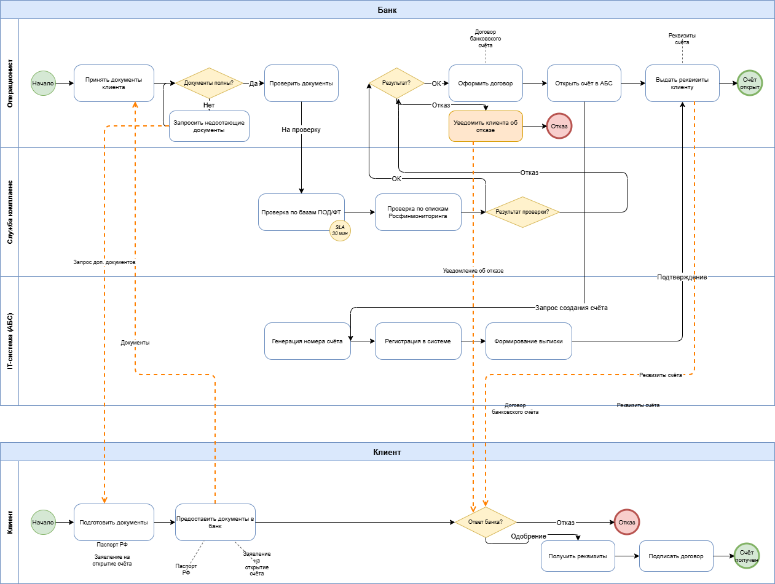
Рисунок 1. Диаграмма процесса «Открытие расчётного счёта юридическому лицу» с аннотациями свойств

5. Ответы на контрольные вопросы
1. Какие функциональные свойства критичны для процесса открытия счета?
Для процесса открытия расчётного счёта критичными функциональными свойствами являются: полнота входных данных (комплектность пакета документов определяет возможность начала обработки), корректность идентификации клиента (ошибки на этом этапе влекут регуляторные санкции), и однозначность выходных данных (открытый счёт должен быть корректно зарегистрирован в АБС с правильными реквизитами). В нашем процессе проверка комплектности документов выполняется на первом этапе фронт-офисом, что позволяет отсечь неполные заявки до передачи в бэк-офис. Кроме того, критична последовательность операций: нельзя открыть счёт до завершения комплаенс-проверки, что обеспечивает соблюдение законодательства.

2. Почему безопасность является приоритетной для банковских процессов?
Банковские процессы оперируют конфиденциальной информацией клиентов и денежными средствами, что делает их привлекательной целью для мошенников и киберпреступников. Нарушение безопасности может привести к финансовым потерям клиентов и банка, утрате деловой репутации, а также к серьёзным штрафным санкциям со стороны регулятора (ЦБ РФ вплоть до отзыва лицензии). В процессе открытия счёта безопасность обеспечивается многоуровневой проверкой: идентификация по документам, проверка по спискам ФОМ/ФТ, оценка риска клиента. Стандарт PCI DSS регламентирует защиту данных при их хранении и передаче, а ФЗ-152 требует надлежащей обработки персональных данных. Любой сбой в системе безопасности на этапе открытия счёта может создать канал для отмывания денежных средств.

3. Что означает SLA и как оно используется в банке?
SLA (Service Level Agreement) — это соглашение об уровне обслуживания, которое фиксирует целевые показатели качества и сроков выполнения процесса. В банковской практике SLA определяет максимально допустимое время выполнения операций: для открытия расчётного счёта — не более 1 рабочего дня с момента предоставления полного пакета документов. SLA служит основой для мониторинга эффективности процесса: Process Owner отслеживает процент операций, выполненных в рамках установленного SLA, и при систематических нарушениях инициирует корректирующие мероприятия. В нашем процессе SLA также распространяется на внутренние этапы: комплаенс-проверка — не более 2 часов, регистрация в АБС — не более 30 минут. Нарушение SLA фиксируется в системе управления инцидентами и является предметом анализа на регулярных совещаниях.

4. Как определяется уровень надежности для банковского процесса?
Надёжность банковского процесса определяется как доля успешно завершённых экземпляров процесса от общего числа запущенных за определённый период. Для процесса открытия счёта целевой показатель надёжности составляет 99.5%, что означает не более 5 сбоев на 1000 операций. Сбоями считаются: ошибки в данных счёта, некорректная регистрация в АБС, пропущенное уведомление ФНС, отказы ИТ-систем. Для измерения надёжности используются автоматизированные средства мониторинга, фиксирующие каждый инцидент и время его устранения. В нашем анализе были определены критические точки отказа: интеграция с системой ФОМ/ФТ (внешняя зависимость) и модуль АБС (внутренняя зависимость).

5. Какие нормативные акты регулируют деятельность российских банков?
Деятельность российских банков регулируется многоуровневой системой нормативных актов. На верхнем уровне — Федеральные законы: ФЗ-395-1 «О банках и банковской деятельности», ФЗ-86 «О Центральном банке», ФЗ-115 «О противодействии легализации доходов», ФЗ-152 «О персональных данных». На уровне регулятора — инструкции и положения ЦБ РФ: инструкция №153-И (порядок открытия и закрытия счетов), положение №499-П (идентификация клиентов). В нашем процессе открытия счёта ключевыми регуляторными требованиями являются: обязательная идентификация клиента и бенефициарных владельцев (ФЗ-115), уведомление налогового органа об открытии счёта (НК РФ), хранение документов не менее 5 лет. Несоблюдение этих требований влечёт санкции вплоть до отзыва банковской лицензии.

6. Что такое Process Owner и какие ответственности он несет?
Process Owner (владелец процесса) — это должностное лицо, несущее персональную ответственность за результативность и эффективность бизнес-процесса от начала до конца. В нашем анализе владельцем процесса «Открытие расчётного счёта» определён Директор департамента операционного обслуживания. Его ответственности включают: обеспечение соблюдения SLA (не более 1 рабочего дня), контроль качества обслуживания клиентов (процент жалоб, NPS), управление рисками процесса, инициирование и внедрение улучшений. Process Owner координирует взаимодействие между подразделениями (фронт-офис, комплаенс, бэк-офис, ИТ) и разрешает конфликты приоритетов. Он также отвечает за актуальность регламентов процесса и их соответствие изменяющимся требованиям регулятора.

7. Как выявить зависимости между банковскими процессами?
Зависимости между процессами выявляются через анализ входов и выходов каждого процесса: если выход одного процесса является входом другого, между ними существует зависимость. В нашем анализе процесс «Открытие счёта» зависит от процесса «Идентификация клиента» (без завершения идентификации невозможно принять решение об открытии) и от процесса «Комплаенс-проверка» (без положительного заключения счёт не открывается). Одновременно процесс «Открытие счёта» инициирует процессы «Подключение ДБО» и «Налоговое уведомление». Для визуализации зависимостей используются карты процессов (process maps) и матрицы взаимосвязей. Выявление зависимостей критически важно для оценки каскадного влияния сбоев и для планирования изменений в процессах.

8. Почему требуется периодический пересмотр процессов?
Периодический пересмотр процессов необходим по нескольким причинам: изменение внешних условий (новые регуляторные требования ЦБ РФ, изменения в законодательстве), развитие технологий (появление электронной подписи, биометрической идентификации, API-интеграций), изменение клиентских ожиданий (требование онлайн-открытия счёта без визита в офис). В банковской сфере ЦБ РФ регулярно обновляет нормативные акты, и процессы должны быть адаптированы в установленные сроки. В нашем примере недавнее разрешение ЦБ на удалённую идентификацию через Единую биометрическую систему потребовало существенной переработки процесса открытия счёта. Рекомендуемая периодичность пересмотра — не реже одного раза в год, а также при каждом значимом изменении регуляторных требований.

9. Какие пользовательские характеристики специфичны для вашего процесса?
Для процесса «Открытие расчётного счёта юридическому лицу» были определены следующие пользовательские характеристики: категория риска клиента (присваивается по результатам KYC-проверки и определяет глубину последующего мониторинга операций — низкий, средний, высокий, неприемлемый); тип юридического лица (ООО, АО, ИП, некоммерческая организация — влияет на состав требуемых документов); канал обслуживания (офис, онлайн, через агента — определяет набор этапов процесса). Также специфичной характеристикой является наличие связанных счетов (если клиент уже обслуживается в банке, часть проверок может быть упрощена). Эти характеристики не являются стандартными для всех процессов, но критически важны для данного конкретного процесса и влияют на маршрутизацию и длительность выполнения.

10. Как масштабируемость процесса влияет на конкурентоспособность банка?
Масштабируемость процесса определяет способность банка обслуживать растущий поток клиентов без пропорционального увеличения затрат и без деградации качества обслуживания. Банк с масштабируемым процессом открытия счетов может наращивать клиентскую базу, сохраняя SLA на уровне 1 рабочего дня, тогда как конкурент с немасштабируемым процессом будет вынужден увеличивать штат или допускать задержки. В нашем анализе целевой показатель масштабируемости — 50 заявок в день на одно отделение. Ключевые факторы масштабируемости: автоматизация рутинных операций (автозаполнение данных из ЕГРЮЛ, автоматическая проверка по спискам ФОМ/ФТ), электронный документооборот, параллельная обработка этапов процесса. Банки, внедрившие полностью цифровое открытие счёта, получают значительное конкурентное преимущество за счёт сокращения времени обслуживания до 15 минут.

6. Вывод
В ходе лабораторной работы был проведён комплексный анализ свойств банковского процесса «Открытие расчётного счёта юридическому лицу». Определены функциональные свойства (цель, входы, выходы, последовательность операций, ответственные подразделения) и нефункциональные свойства (SLA — 1 рабочий день, надёжность 99.5%, требования безопасности ФЗ-115 и PCI DSS, масштабируемость до 50 заявок в день). Выявлены зависимости с пятью смежными процессами, определён владелец процесса и сформированы пользовательские характеристики.
Проведённый анализ показал, что банковские процессы отличаются высокой степенью регулирования, что делает особенно важным системный подход к документированию всех свойств. Полученные навыки могут быть применены при проектировании и оптимизации любых регулируемых бизнес-процессов, где необходимо учитывать требования законодательства, стандарты безопасности и показатели качества обслуживания.

